Computer Networks Homework

Introduction & Application Layer

1. 考虑下图，服务器通过包含两条链路的路径，向客户端传输两个数据包，每个长度为*L*，两条链路的传播时延均为*dprop*。

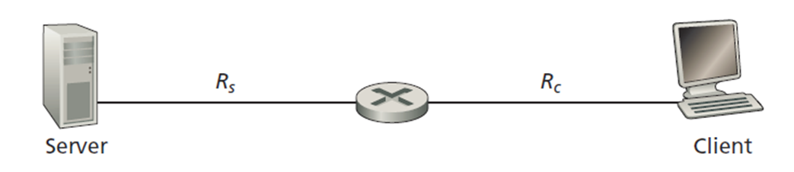

(1) 如果第一条链路是整个路径的瓶颈，即*Rs*<*Rc*。服务器“背靠背”传输数据，即完成第一个数据包的传输后立刻开始传输第二个数据包。问客户端收到两个数据包的第一个bit之间间隔多长时间？

(2) 如果第二条链路是整个路径的瓶颈，即*Rc*<*Rs*。服务器完成第一个数据包的传输后等待*T*，再传输第二个数据包，问*T*满足什么条件，第二个数据包在路由器中不会排队等待？

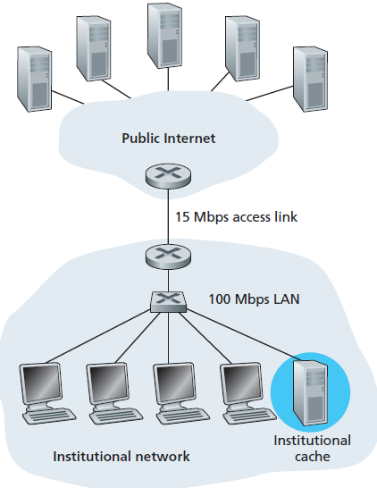

1. Consider the case of Web cache as in the figure. The institutional network users issue 16 requests per second, the averaged object size is 1.2M bits. What is the minimum cache hit ratio so that the access link will not be congested?
2. Suppose with your Web browser you click a link to retrieve an HTML Web page that references eight very small objects on the same server. The RTT between Web server and local host is RTT0. Neglecting transmission times, how much time elapses with

a. Non-persistent HTTP with no parallel TCP connections?

b. Non-persistent HTTP with the browser configured for 5 parallel connections?

c. Persistent HTTP without pipelining?

d. Persistent HTTP with pipelining?

1. 假设你获得天使投资，创办了一家创业公司，公司网址“www.chuangye.com”。你的公司在地址为IP1的主机上运行web服务器，在地址为IP2和IP3的主机上分别运行名为“ns1.chyangye.com”和“ns2.chuangye.com”的authoritative域名服务器。你的域名注册服务商需要在何种域名服务器注入那些RR信息？“ns1.chyangye.com”和“ns2.chyangye.com”上应该包含什么RR。写出这些RR的三元组。描述第一个访问“www.chuangye.com”的用户在浏览器上打开网站页面的过程，用户主机、各种服务器之间发生哪些报文信息交互，交互的协议和内容是什么?